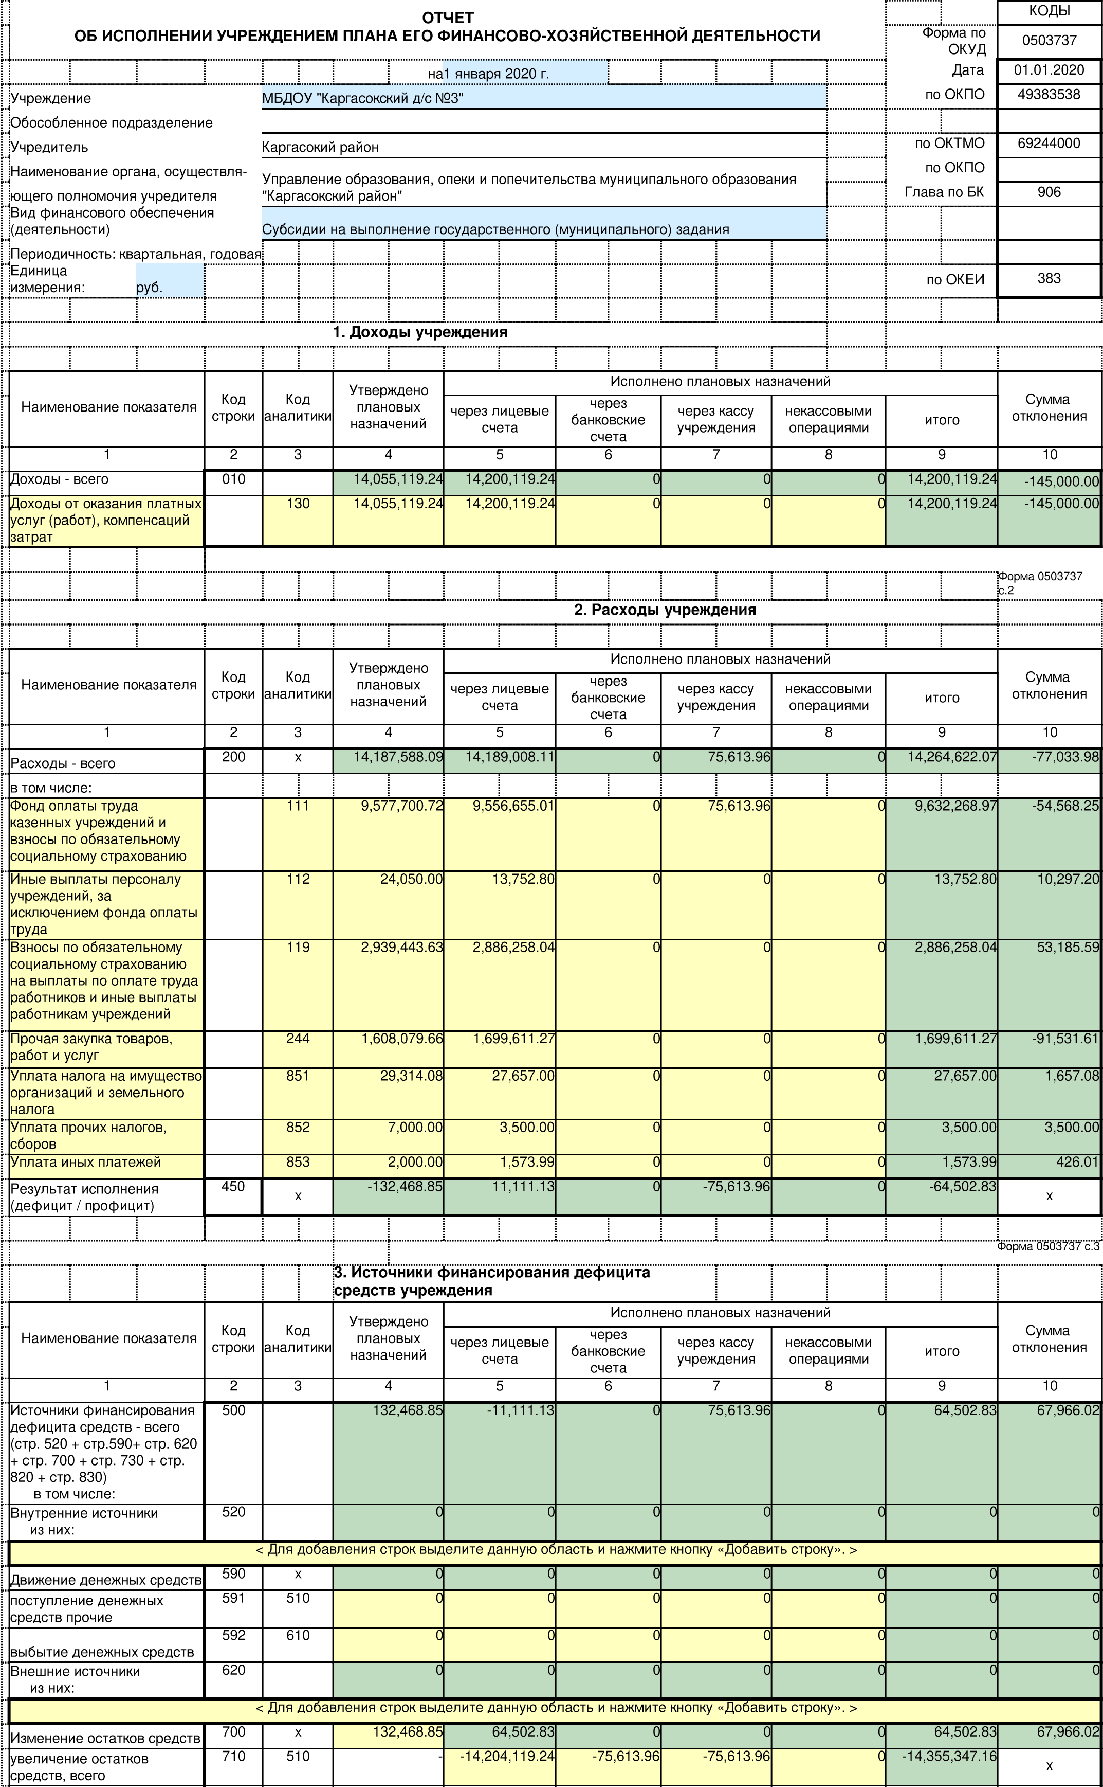

|  |  |  |  |  |  |  |  |  |  |  |  |  |  |  |  |  |  |  |
| --- | --- | --- | --- | --- | --- | --- | --- | --- | --- | --- | --- | --- | --- | --- | --- | --- | --- | --- |
| уменьшение остатков средств, всего | | | 720 | 610 | | - | | 14,268,622.07 | | 75,613.96 | | 75,613.96 | | 0 | | 14,419,849.99 | | х |
| Изменение остатков по внутренним оборотам средств учреждения  в том числе: | | | 730 | х | | 0 | | -75,613.96 | | 0 | | 75,613.96 | | 0 | | 0 | | 0 |
| увеличение остатков средств учреждения | | | 731 | 510 | | 0 | | 0 | | 75,613.96 | | 75,613.96 | | 0 | | 151,227.92 | | х |
| уменьшение остатков средств учреждения | | | 732 | 610 | | 0 | | -75,613.96 | | -75,613.96 | | 0 | | 0 | | -151,227.92 | | х |
| Изменение остатков по внутренним расчетам  в том числе: | | | 820 | х | | 0 | | 0 | | 0 | | - | | - | | 0 | | 0 |
| увеличение остатков по внутренним расчетам (Кт  030404510) | | | 821 |  |  | 0 | | 0 | | 0 | | - | | - | | 0 | | 0 |
| уменьшение остатков по внутренним расчетам (Дт  030404610) | | | 822 |  |  | 0 | | 0 | | 0 | | - | | - | | 0 | | 0 |
|  |  |  |  |  |  |  |  |  |  |  |  |  |  |  |  |  |  |  |
|  |  |  |  |  |  |  |  |  |  |  |  |  |  |  |  |  |  | Форма 0503737  с.4 |
| Наименование показателя | | | Код строки | Код аналитики | | Утверждено плановых назначений | | Исполнено плановых назначений | | | | | | | | | | Сумма отклонения |
| через лицевые счета | | через банковские счета | | через кассу учреждения | | некассовыми операциями | | итого | |
| 1 | | | 2 | 3 | | 4 | | 5 | | 6 | | 7 | | 8 | | 9 | | 10 |
| Изменение остатков расчетов по внутренним привлечениям средств  в том числе: | | | 830 | х | | 0 | | 0 | | 0 | | 0 | | 0 | | 0 | | 0 |
| увеличение расчетов по внутреннему привлечению остатков средств (Кт  030406000) | | | 831 |  |  | 0 | | 0 | | 0 | | 0 | | 0 | | 0 | | 0 |
| уменьшение расчетов по внутреннему привлечению остатков средств (Дт  030406000) | | | 832 |  |  | 0 | | 0 | | 0 | | 0 | | 0 | | 0 | | 0 |
|  |  |  |  |  |  |  |  |  |  |  |  |  |  |  |  |  |  |  |
|  |  |  |  |  |  | **4. Сведения о возвратах остатков субсидий и расходов прошлых лет** | | | | | | | |  |  |  |  |  |
|  |  |  |  |  |  |  |  |  |  |  |  |  |  |  |  |  |  |  |
| Наименование показателя | | | Код строки | Код аналитики | | Произведено возвратов | | | | | | | | | |  |  |  |
| через лицевые счета | | через банковские счета | | через кассу учреждения | | некассовыми операциями | | итого | |  |  |  |
| 1 | | | 2 | 3 | | 4 | | 5 | | 6 | | 7 | | 8 | |  |  |  |
| Возвращено остатков субсидий прошлых лет, всего из них по кодам аналитики: | | | 910 |  | | 0 | | 0 | | 0 | | 0 | | 0 | |  |  |  |
| < Для добавления строк выделите данную область и нажмите кнопку «Добавить строку». > | | | | | | | | | | | | | | | |  |  |  |
| Возвращено расходов прошлых лет, всего из них по кодам аналитики: | | | 950 |  | | 0 | | 0 | | 0 | | 0 | | 0 | |  |  |  |
| < Для добавления строк выделите данную область и нажмите кнопку «Добавить строку». > | | | | | | | | | | | | | | | |  |  |  |
|  |  |  |  | | | | | | | | | | | | |  |  |  |
| **Руководитель** | |  |  |  |  | Н.И. Жирнова | | | |  | **Руководитель финансовоэкономической службы** | | |  |  |  | И.Ю. Максимова | |
|  |  | (подпись) | |  |  | (расшифровка подписи) | | | |  | (подпись) | |  | (расшифровка подписи) | |
|  |  |  |  |  |  |  |  |  |  |  |  |  |  |  |  |  |  |  |
| **Главный бухгалтер** | |  |  |  |  | Л.В. Цехмейструк | | | |  |  |  |  |  |  |  |  |  |
|  |  | (подпись) | |  |  | (расшифровка подписи) | | | |  |  |  |  |  |  |  |  |  |
|  |  |  |  |  |  |  |  |  |  |  |  |  |  |  |  |  |  |  |
|  |  |  |  |  |  |  |  |  |  |  | ***Централизованная бухгалтерия*** | | | |  | | | |
|  |  |  |  |  |  |  |  |  |  |  |  |  |  |  | (наименование, ОГРН, ИНН, КПП,  местонахождение) | | | |
|  |  |  |  |  |  |  |  |  |  |  |  |  |  |  |  |  |  |  |
|  |  |  |  |  |  |  |  | **Руководитель**  **(уполномоченное лицо)** | | | |  | |  |  |  |  | |
|  |  |  |  |  |  |  |  | (должность) | |  | (подпись) |  | (расшифровка подписи) | |
|  |  |  |  |  |  |  |  |  |  |  |  |  |  |  |  |  |  |  |
|  |  | **Исполнитель** | |  | | |  |  |  |  |  |  | | |  |  | |  |
|  |  |  | (должность) | | | |  | (подпись) | | |  | (расшифровка подписи) | | |  | (телефон, e-mail) | |  |